附件

自治区农业农村厅关于规范畜禽屠宰证章标志
印制和使用管理有关事项的通知
（征求意见稿）

为规范畜禽屠宰厂（场）畜禽屠宰证章标志印制和使用管理，根据《中华人民共和国行政许可法》《生猪屠宰管理条例》及《农业部办公厅关于生猪定点屠宰证章标志印制和使用管理有关事项的通知》（农办医〔2015〕28号）等有关规定、要求，现就规范畜禽屠宰证章标志印制和使用管理有关事项通知如下：
一、生猪定点屠宰证书及标志牌格式
（一）将生猪定点屠宰证书上的“中华人民共和国商务部制”调整为“中华人民共和国农业农村部制”，生猪定点屠宰证书样式及说明详见附件1。
（二）生猪定点屠宰代码的编码规则及生猪定点屠宰标志牌样式详见附件2。
二、肉品品质检验合格证、肉品品质检验合格标志及肉品品质检验相关印章格式及制作
（一）生猪、牛、羊《肉品品质检验合格证》式样及说明详见附件3。
（二）肉品品质检验合格标志、验讫印章式样及说明详见附件4。
（三）将《肉品品质检验合格证》和“肉品品质检验合格标志”上的“XX生猪定点屠宰管理办公室”和“XX省商务主管部门监制”，均调整为“广西壮族自治区农业农村厅监制”。
（四）在国家颁布家禽（鸡、鸭、鹅等）屠宰肉品品质检验规程之前，屠宰企业制定家禽屠宰肉品品质检验规程并报所在地县级农业农村局同意，按照屠宰企业家禽屠宰肉品品质检验规程实施检验，经检验合格的，出具《肉品品质检验合格证》。国家颁布家禽（鸡、鸭、鹅等）屠宰肉品品质检验规程后，屠宰企业按照国家的检验规程实施肉品品质检验。家禽《肉品品质检验合格证》式样及说明详见附件3。
（五）种猪、晚阉猪肉品标识印章式样及说明详见附件5，病害生猪及生猪产品无害化处理印章式样详见附件6。
（六）肉品品质检验合格证、肉品品质检验合格标志及肉品品质检验相关印章印制费用由屠宰企业承担。
三、管理要求
畜禽屠宰证章标志由各市自行确定具备资质的企业制作。各市要加强畜禽屠宰证章标志的制作、保管、发放和登记工作，要与制作证章标志的企业签订协议书，明确双方责任。要落实人员建立台账，做好《肉品品质检验合格证》、“肉品品质检验合格标志”及有关证章标志印制、领取等相关记录，督促屠宰企业建立完善证章标志管理制度并严格执行，加强对屠宰企业证章标志使用情况的监督检查。要及时收回吊销、注销企业的证章标志，严厉打击冒用、伪造、出借、转让生猪定点屠宰证书、生猪定点屠宰标志牌及其他屠宰证章标志违法行为。
四、其他事项
（一）生猪定点屠宰证章标志制作矢量图请与自治区农业农村厅兽医处联系获取。
（二）本通知印发之前印制的《肉品品质检验合格证》于2023年4月1日起停止使用。2023年4月1日起，在本自治区内销售的肉品，屠宰企业出具《肉品品质检验合格证》电子证，不再出具纸质《肉品品质检验合格证》。《肉品品质检验合格证》电子证式样详见附件7。
（三）本通知印发后，生猪定点屠宰证书及标志牌上标注的定点屠宰代码及发证机关与本通知要求不符的，应重新印制。
（四）农业农村部对肉品品质检验合格证、验讫印章、标识的式样和使用要求有新规定的，按农业农村部的规定执行。
《广西壮族自治区水产畜牧兽医局办公室关于做好生猪定点屠宰场（点）证章标志牌统一编号、制作、发放有关事项的通知》（2015年12月1日印发）自本通知印发之日起废止。

附件：1.生猪定点屠宰证书式样及说明
2.生猪定点屠宰标志牌式样及说明
3.肉品品质检验合格证式样及说明
4.肉品品质检验合格标志、验讫印章式样及说明
5.种猪、晚阉猪肉品标识印章式样及说明
6.病害生猪及生猪产品无害化处理印章式样
7.《肉品品质检验合格证》电子证式样

附件1

生猪定点屠宰证书样式及说明

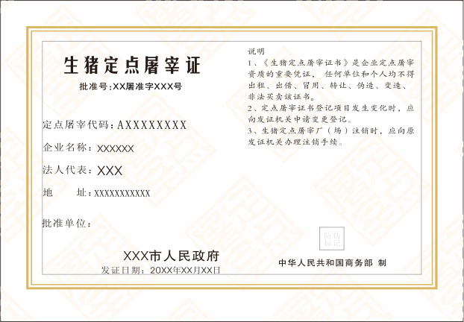
说明：
（一）批准号由两部分组成，省和设区的市简称，加上批准序号。例如广西壮族自治区南宁市的编号为：桂南屠准字XXX号。
（二）“XXX市人民政府”处须加盖公章。
（三）负责审批的设区的市级人民政府，应在防伪标志处加贴防伪标志。
（四）“中华人民共和国商务部 制”调整为 “中华人民共和国农业农村部 制”。
附件2

生猪定点屠宰标志牌式样及说明
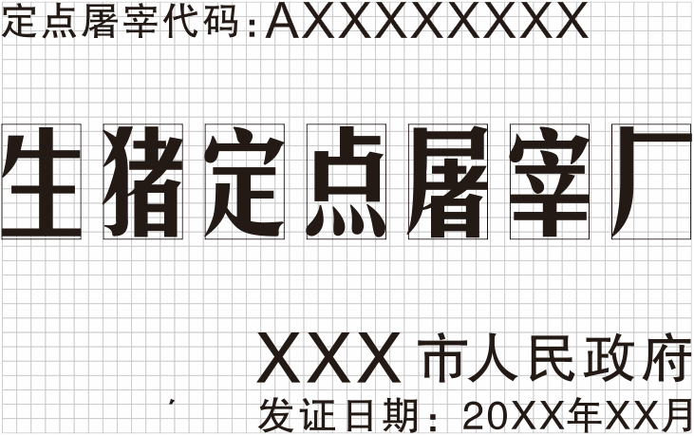
说明：
（一）生猪定点屠宰标志牌采用不锈钢材质。
（二）“生猪定点屠宰厂”可改称“生猪定点屠宰场”，具体情况由设区的市级人民政府确定。
（三）“XXX市人民政府”指颁发该证照的设区的市级人民政府，如南宁市人民政府。
（四）定点屠宰代码指按照“编码规则”编制的该厂（场）定点屠宰代码，由英文大写字母A或B和小写阿拉伯8位数字组成：
1.A代表生猪定点屠宰厂（场）、B代表小型生猪屠宰场点；
2.第1-2位数为省级行政区划代号；
3.第3-4位数为地市级行政区划代号；
4.第5-6位数为县级行政区划代号；
5.第7-8位数为该企业在县级的顺序号。
例：广西壮族自治区南宁市人民政府批准的设立在西乡塘区的第1个生猪定点屠宰企业为“南宁五丰联合食品有限公司”，其生猪定点屠宰代码为“A45010701”。
附件3

肉品品质检验合格证式样及说明
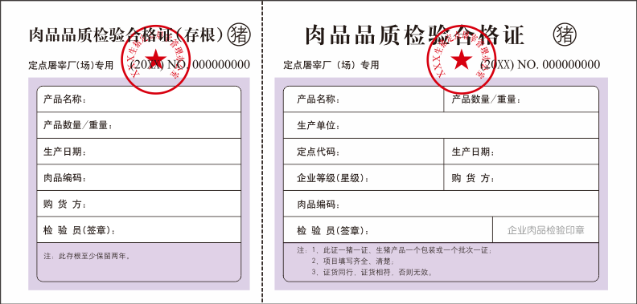
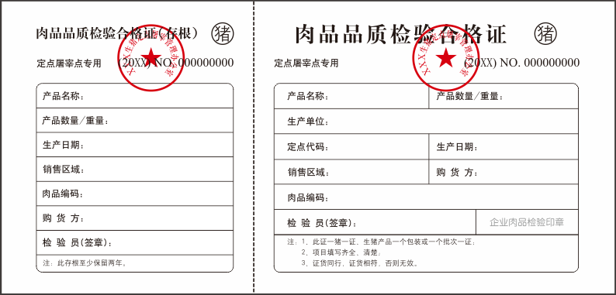
说明：
（一）《肉品品质检验合格证》分为两种式样：供定点屠宰代码为A序列的生猪定点屠宰厂（场）专用的《肉品品质检验合格证》；供定点屠宰代码为B序列的小型生猪定点屠宰场点专用的《肉品品质检验合格证》。
（二）牛、羊的《肉品品质检验合格证》，将圆形标注“猪”改为“牛/羊”。同时，“备注1”改为“此证一牛（或羊）一证，牛（或羊）产品一个包装或一个批次一证”。
（三）“XX生猪定点屠宰管理办公室”调整为“广西壮族自治区农业农村厅监制”。
（四）在国家颁布家禽（鸡、鸭、鹅等）屠宰肉品品质检验规程之前，家禽屠宰企业可参照本式样自行设计和印制家禽《肉品品质检验合格证》，但不得加盖“广西壮族自治区农业农村厅监制”印章。在国家颁布家禽（鸡、鸭、鹅等）屠宰肉品品质检验规程后，家禽的《肉品品质检验合格证》，将圆形标注“猪”改为“鸡/鸭/鹅”等, “备注1”改为“家禽产品一个包装或一个批次一证”。
（五）《肉品品质检验合格证》右上角同时打印对应的《动物检疫证明》编号。
附件4
肉品品质检验合格标志、验讫印章式样及说明

（肉品品质检验合格标志）
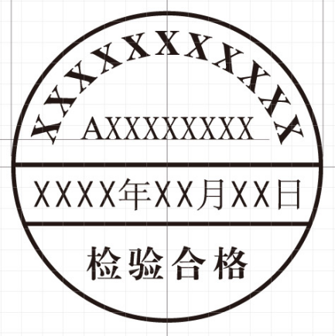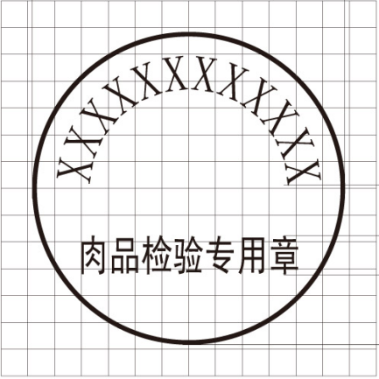
（验讫印章大圆形章） （验讫印章小圆形章）
说明：
（一）“NO.AXXXXXXXX”以及“AXXXXXXXX”为生猪定点屠宰代码。
（二）验讫印章大圆形章采用铜制材料制作，加盖在胴体上，日期可调换，也可采用激光灼刻印章。印油必须使用符合食品级标准的原料，颜色为蓝色。
（三）验讫印章小圆形章，加盖在《肉品品质检验合格证》上指定位置。
（四）“XXXXXXXXXXX”为生猪定点屠宰企业全称。
（五）“XXXX年XX月XX日”为肉品生产日期。
（六）将“XX省商务主管部门监制”调整为“广西壮族自治区农业农村厅监制”。
（七）牛、羊的“肉品品质检验合格标志”，将“生猪产品专用标志”改为“牛产品专用标志”、“羊产品专用标志”。
（八）在国家颁布家禽（鸡、鸭、鹅等）屠宰肉品品质检验规程之前，家禽屠宰企业可参照“肉品品质检验合格标志”式样自行设计和印制家禽“肉品品质检验合格标志”，将“生猪产品专用标志”改为“鸡产品专用标志”、“鸭产品专用标志”、“鹅产品专用标志”等，但不得标注“广西壮族自治区农业农村厅监制”印章。在国家颁布家禽（鸡、鸭、鹅等）屠宰肉品品质检验规程后，标注“广西壮族自治区农业农村厅监制”印章。
附件5

种猪、晚阉猪肉品标识印章式样及说明


（种猪肉品标识印章） （晚阉猪肉品标识印章）

说明：
（一）种猪、晚阉猪肉品标识印章分大、小两种：大印章采用铜制材料制作，加盖在猪胴体上，也可采用激光灼刻印章；小印章加盖在《肉品品质检验合格证》上。印油必须使用符合食品级标准的原料，颜色为蓝色。
（二）“AXXXXXXXX”为生猪定点屠宰代码。
附件6

病害生猪及生猪产品无害化处理印章式样

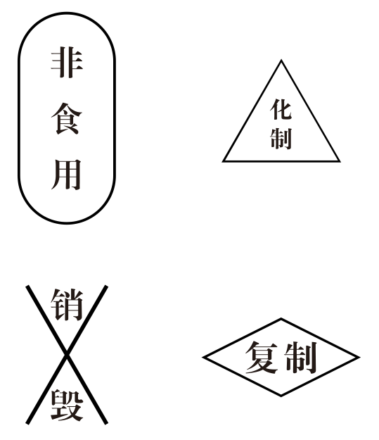

说明：
印油必须使用符合食品级标准的原料，颜色为红色。除生猪以外的其他畜禽的无害化处理印章式样以农业农村部相关规定为准。
附件7

《肉品品质检验合格证》电子证式样
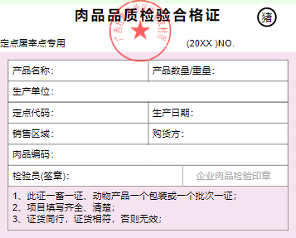

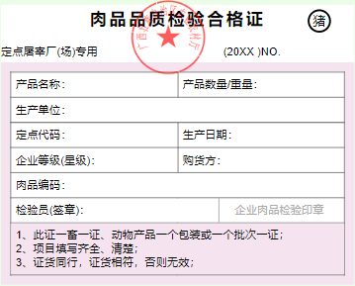

说明：
（一）《肉品品质检验合格证》分为两种式样：供定点屠宰代码为A序列的生猪定点屠宰厂（场）专用的《肉品品质检验合格证》；供定点屠宰代码为B序列的小型生猪定点屠宰场点专用的《肉品品质检验合格证》。
（二）牛、羊的《肉品品质检验合格证》，将圆形标注“猪”改为“牛/羊”。同时，“备注1”改为“此证一牛（或羊）一证，牛（或羊）产品一个包装或一个批次一证”。
（三）生猪、牛、羊的《肉品品质检验合格证》正面上方显示“广西壮族自治区农业农村厅”。
（四）在国家颁布家禽（鸡、鸭、鹅等）屠宰肉品品质检验规程之前，屠宰企业制定家禽屠宰肉品品质检验规程并报所在地县级农业农村局同意的，其家禽《肉品品质检验合格证》正面不显示“广西壮族自治区农业农村厅” 印章，将圆形标注“猪”改为“鸡/鸭/鹅”等, “备注1”改为“家禽产品一个包装或一个批次一证”。
（五）《肉品品质检验合格证》右上角同时显示动物检疫证明编号。

